AE Chromatographie sur couche mince (CCM) :

Compétences :
-réaliser une chromatographie sur couche mince
-être capable de déterminer si un échantillon est un mélange

- Qu’est-ce qu’une CCM ?

Le mot chromatographie vient du grec « chroma » qui signifie couleur.
A l’origine, c’était une technique de séparation de substances colorées. Aujourd’hui, elle est utilisée à la fois pour séparer et pour identifier les espèces chimiques présentes dans tous types de mélanges.

LE MATERIEL

Une chromatographie nécessite le matériel suivant :
- Le(s) produit(s) à analyser
- Une cuve à chromatographie contenant un mélange de solvants appropriés (= éluant : phase mobile).
- Une plaque de chromatographie (phase fixe) : on utilisera une feuille de papier wattman pour réaliser la chromatographie des colorants ; pour d’autres produits, on peut utiliser aussi une plaque de silice.
- Le(s) révélateur(s) nécessaire(s) : pour les substances chimiques colorées, aucun révélateur ne sera nécessaire. Par contre, on peut utiliser une solution de permanganate de potassium pour la chromatographie d’espèces chimiques synthétisées.

PREPARATION DE LA PLAQUE.

- Tracer, sur la feuille de papier, un trait fin au crayon de papier, à environ 1,5 cm du bas.
Cette ligne est appelée : ligne de base ou ligne de dépôt.
- Déposer à l'aide des pics en bois, sur la ligne de base, à 1 cm des bords et espacée régulièrement, une goutte de chaque constituant.
- Sécher la plaque pour évaporer les solvants utilisés en faisant des mouvements amples.

L’ELUTION.

- Introduire le support dans l’éluant.
ATTENTION : la ligne de dépôt ne doit pas tremper dans l’éluant.

- Pendant le développement du chromatogramme, la cuve doit rester fermée et immobile.
- Attendre que l’éluant ait mouillé le support sur une longueur suffisante (1 cm du bord supérieur).
- Sortir la plaque et repérer tout de suite au crayon de papier le front de l’éluant (c’est-à-dire la limite supérieure atteinte par celui-ci) car celui-ci est très volatil. Sécher ensuite la plaque.

- Quels sont les colorants alimentaires utilisés dans les dragées en chocolat ?

Les colorants alimentaires sont utilisés pour aiguiser notre appétit. Ils sont soumis à une réglementation et doivent être indiqués sur les emballages.

Problème posé : quels sont les colorants alimentaires utilisés dans les dragées en chocolat ?

Doc 2 : Lecture d’un chromatogramme :

- Lecture verticale : lorsqu’un dépôt se sépare en plusieurs taches, l’échantillon est un mélange.

- Lecture horizontale : sur une même plaque, une même espèce chimique présente des dépôts différents, migre à la même hauteur.
Doc 1 : Allure d’un chromatogramme :
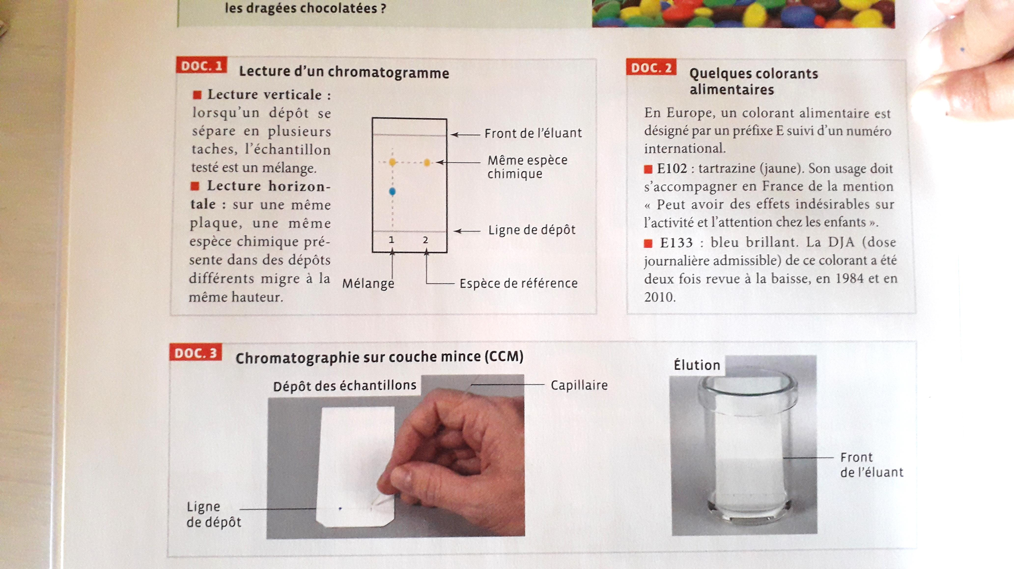

Doc 3 : Quelques colorants alimentaires :
En Europe, un colorant alimentaire est désigné par un préfixe E suivi d’un numéro international.
E102 : tartrazine (jaune). Son usage doit s’accompagner en France de la mention « peut avoir des effets indésirables sur l’activité et l’attention des enfants ».
E133 : bleu brillant. La DJA de ce colorant a été revue deux fois à la baisse, en 1984 et en 2010.

Réaliser le protocole expérimental ci-dessous (REA) :
-Introduire une dragée colorée dans un bécher à peine mouillé de manière à obtenir une solution concentrée en colorants. Retirer les dragées en chocolat avant que le chocolat ne se dissolve.
-Réaliser une CCM (en vous servant des documents donnés ci-dessus) pour identifier les différents colorants présents dans ces dragées.

Interpréter le chromatogramme (ANA, RAIS, COM) :
-Rédiger un petit paragraphe de conclusion.

Valider (VAL) :
-Valider vos résultats en consultant l’étiquette présente sur le paquet de dragées.

Prolongement :
Une infirmière de maison de retraite découvre, dans un pilulier, des comprimés non identifiés.
Elle pense qu'il s'agit d'un médicament antalgique (antidouleur) mais elle ne sait pas si c'est du paracétamol (type doliprane) ou un mélange de paracétamol et de caféine (type claradol).
Or il y a des patients allergiques à la caféine, l'identification de ce médicament est donc importante.
Vous devez donc l'aider à identifier ce médicament.
Pour cela vous disposez du comprimé à identifier et également de comprimés de doliprane et de caféine.

Proposer une expérience permettant de répondre à la problématique ; à l’aide de schémas que vous réaliserez, envisager les deux possibilités quant aux différents résultats possibles.
Proposer une conclusion dans chaque cas.
Données :
-les comprimés doliprane et de caféine sont solubles dans l’acétate d’éthyle.
-un chromatogramme réalisé avec des entités non colorées se révèle en utilisant une lampe UV.

